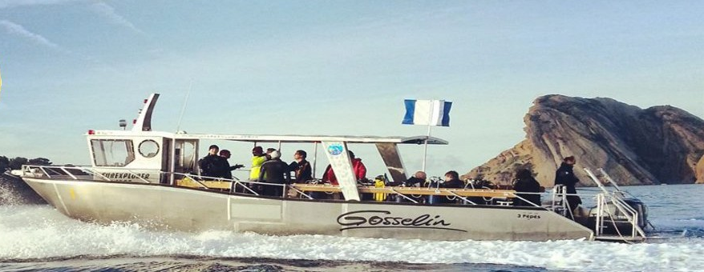

Le Transport* : A votre charge – pour ceux qui arrivent en train, navette possible
entre la gare de La Ciotat et l’hôtel
Plongées : 5 plongées avec le club du GPES
Hébergement : En pension complète (du 23/05/2025 sans le dîner au 26/05/2025 après le déjeuner) à l’hôtel La Croix de Malte (chambres de 2 à 6 personnes)
Tarifs : 368 €
Nombre de places : Maximum 20 personnes.
Le prix comprend | Le prix ne comprend pas
- L'hébergement en pension complète (du petit déjeuner du samedi au déjeuner du lundi)  - 5 plongées  - La fourniture des blocs et plombs | - Le supplément Nitrox (8€ le 12L en 32%, 10€ le 15L en 32%)  - La location de matériel :  - 5€/plongée à l’unité  - 13€/plongée pour le pack complet  - Les assurances complémentaires Sports & Loisirs et Protection Sanitaire » (annulation toutes causes justifiées-bagages-interruption de voyage-retour impossible/couverture COVID)  - Les dépenses d’ordre personnel et pourboires éventuels

Renseignements et Inscriptions : sortiesccesmf@yahoo.fr

Attention,
- La sortie n’est ouverte aux mineurs que s’ils sont accompagnés d’un parent membre du club
- Nous ne pourrons pas rembourser les personnes inscrites qui annuleraient cette sortie. Si vous le souhaitez, vous pouvez prendre l’assurance du Cabinet Lafont pour l’annulation de ce séjour (voir le « Tableau des garanties licenciés – Lafont Assurances » sur le lien suivant : https://ffessm.fr/gerer/assurance
- La participation à une sortie organisée par le club est subordonnée à la qualité de membre du CCESMF à la date du départ prévue de la sortie.
- Les plongeurs devront apporter les papiers nécessaires à la pratique de l’activité (certificat médical, licence, carte de niveau, carnet de plongées …)
- Les informations et versements demandés dans le document d'inscription devront obligatoirement être fournis dans les délais prévus.
- Le non-respect d'une de ces deux clauses précédentes pourra entraîner la nullité de l'inscription.
- Le bureau du CCESMF se réserve le droit d'inscrire des participants extérieurs à la section, suivant les possibilités et besoins, dans ce cas une adhésion Extérieur sera demandée.
- *Tout contre temps n’engage pas la responsabilité du CCESMF.

BULLETIN D’INSCRIPTION
Noms / Prénoms | Niveau plongée actuel | Nb plongées | Date dernière plongée | Détendeur | Stab  Taille | Combinaison  Taille | Plongées Nitrox  Oui / Non

RAPPEL :
- Le supplément Nitrox (8€ le 12L en 32%, 10€ le 15L en 32%)
- La location de matériel :
  - 5€/plongée à l’unité
  - 13€/plongée pour le pack complet

@ mail :
N° Téléphones :

J’accepte les conditions de cette inscription.
Signature du(des) participant(s) :

Pour le règlement :

Option 1 : Total immédiat par virement au CCESMF (RIB ci-dessous)

Option 2 : Acompte immédiat de 40 % par virement (RIB ci-dessous) et solde de 60 % par virement avant le début su stage.

Merci de nous faire parvenir une copie des ordres de virements à sortiesccesmf@yahoo.fr et tresorerie@ccesmf.fr en précisant le nom de la sortie.

